目录
1. 需求分析 2
1.1. 标题行 2
1.2. 配置界面 2
1.3. About界面 4
1.3.1. 修正目前的BUG 4
1.3.2. 修改About界面 4
2. 实现方案 5
2.1. 标题行 5
2.2. 配置界面修改 5
2.2.1. 修正协议名称 5
2.2.2. 添加P2PSIP/SIP转换按钮 5

需求分析

标题行
标题行应该改成“P2PSIP Terminal”，标题行的图标应该改成北邮校徽。
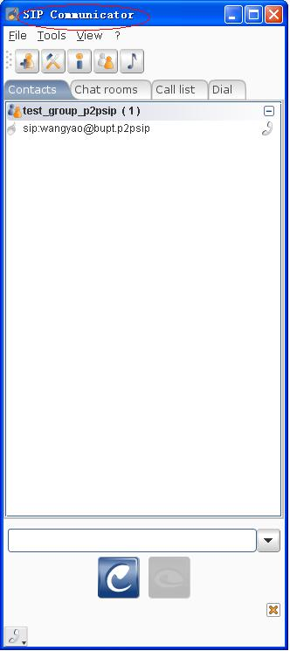
Fig 1

配置界面
在账号配置页面，将名称改为SIP/P2PSIP，支持两种配置，如下图所示
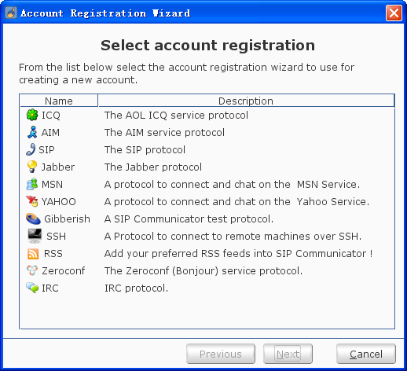
Fig 2 账号配置页面
在账号配置的高级页面，如Error: Reference source not found所示，通过打勾选项来选择配置SIP或P2PSIP账号。选择配置P2PSIP时，Registrar、Server Prot、Proxy、Proxy port等文本框变灰。
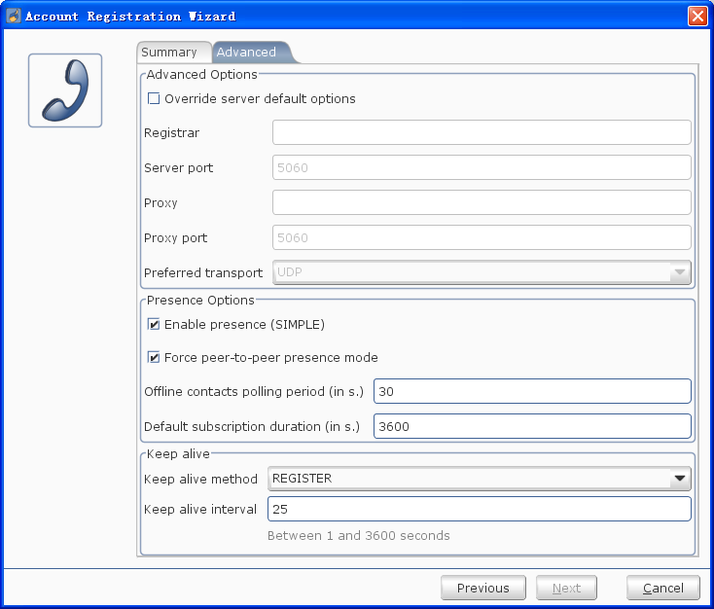
Fig 3 高级账号配置页面

About界面

修正目前的BUG
目前帮助菜单下有两个About选项，应予以修正。
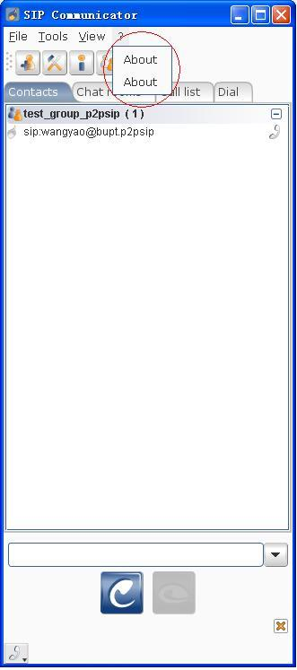
Fig 4

修改About界面
在下图的界面中应该加入北邮校徽和我们实验室的版权信息。
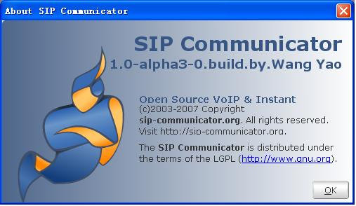
Fig 5

实现方案

标题行
1）更改标题行文字只需要修改/resources/ application.properties即可（需要重新编译源文件）；
2）更改图标：

配置界面修改

修正协议名称
修改resources/languages/plugin/sipaccregwizz/resources.properties文件

添加P2PSIP/SIP转换按钮
1）界面方面的工作主要修改
net.java.sip.communicator.plugin.sipaccregwizz.FirstWizardPage
在此类中添加一个复选框
2）用户属性的修改
net.java.sip.communicator.plugin.sipaccregwizz.SIPAccountRegistration
添加一个属性
Private Boolean isP2PSIP
3)将复选框的动作与属性关联
参照
net.java.sip.communicator.plugin.sipaccregwizz.FirstWizardPage
中已经有的实现完成
4)在ProtocolProviderServiceSipImpl中获得isP2PSIP的值
public ProtocolProviderService installAccount(
ProtocolProviderFactory providerFactory,
String user,
String passwd)
函数中向accountProperties增加一项isP2PSIP的属性
在ProtocolProviderFactorySipImpl中的
public AccountID installAccount( String userIDStr,
Map accountProperties)
函数中使用accountProperties获得isP2PSIP的值

